Scratch之猜猜裙子的价格

1. 选择题
2. “在1-10之间随机选择一个数”表示（）B

|  |  |  |  |
| --- | --- | --- | --- |
| A. | 除了1和10不能选择其他数字 | B. | 从1到10排列 |
| C. | 在1、2、...9、10任意抽取一个 | D. | 以上都不对 |

1. 程序设计题
2. 为本节课案例《猜猜裙子的价格》新增变量“次数”，为猜价格的游戏进行计数。要求如下：
3. 新建一个变量，名称为“次数”。
4. 将“次数”的值初始化为0。
5. 在小女孩每次的询问环节中，变量“次数”的值加1。

解答：

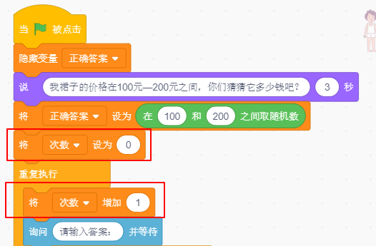

（详情见代码“猜猜裙子的价格 拓展”）